TOUR CAPODANNO SIVIGLIA & ANDALUSIA
SIVIGLIA / CORDOVA / GRANADA

DAL 30 DICEMBRE 2026 AL 04 GENNAIO 2027
da € 1.019 quota per persona
5 giorni e 4 notti | MEZZA PENSIONE

LA QUOTA COMPRENDE
- Volo internazionale da Roma o Milano
- 1 bagaglio a mano piccolo a persona da riporre sotto il sedile,
- 1 bagaglio da stiva a persona di max 15 kg (soggetto a riconferma alla partenza)
- 4 notti in hotel 4* (o similare)
- Pernottamento e prima colazione
- 3 cene in hotel (bevande escluse)
- Guida locale parlante italiano a Siviglia/Cordova/Granda
- Bus GT durante le visite città
- Radioguide auricolari

LA QUOTA NON COMPRENDE
- Tasse aeroportuali 180€ a persona (obbligatorie e soggette a riconferma alla prenotazione)
- Quota gestione pratica 60€ a persona (obbligatoria che comprende assicurazione medico-bagaglio-annullamento e assistenza h24 dall’italia),
- Pacchetto ingressi ai monumenti 53€ (obbligatorio da pagare alla prenotazione)
- Biglietto d’ingresso all’Alhambra 42€ a persona acquistabile solo all’atto della prenotazione con invio di carta d’identità contestuale alla prenotazione
- Bevande extra durante i pasti
- Escursioni facoltative
- Tutto ciò non citato nella voce “la quota comprende”


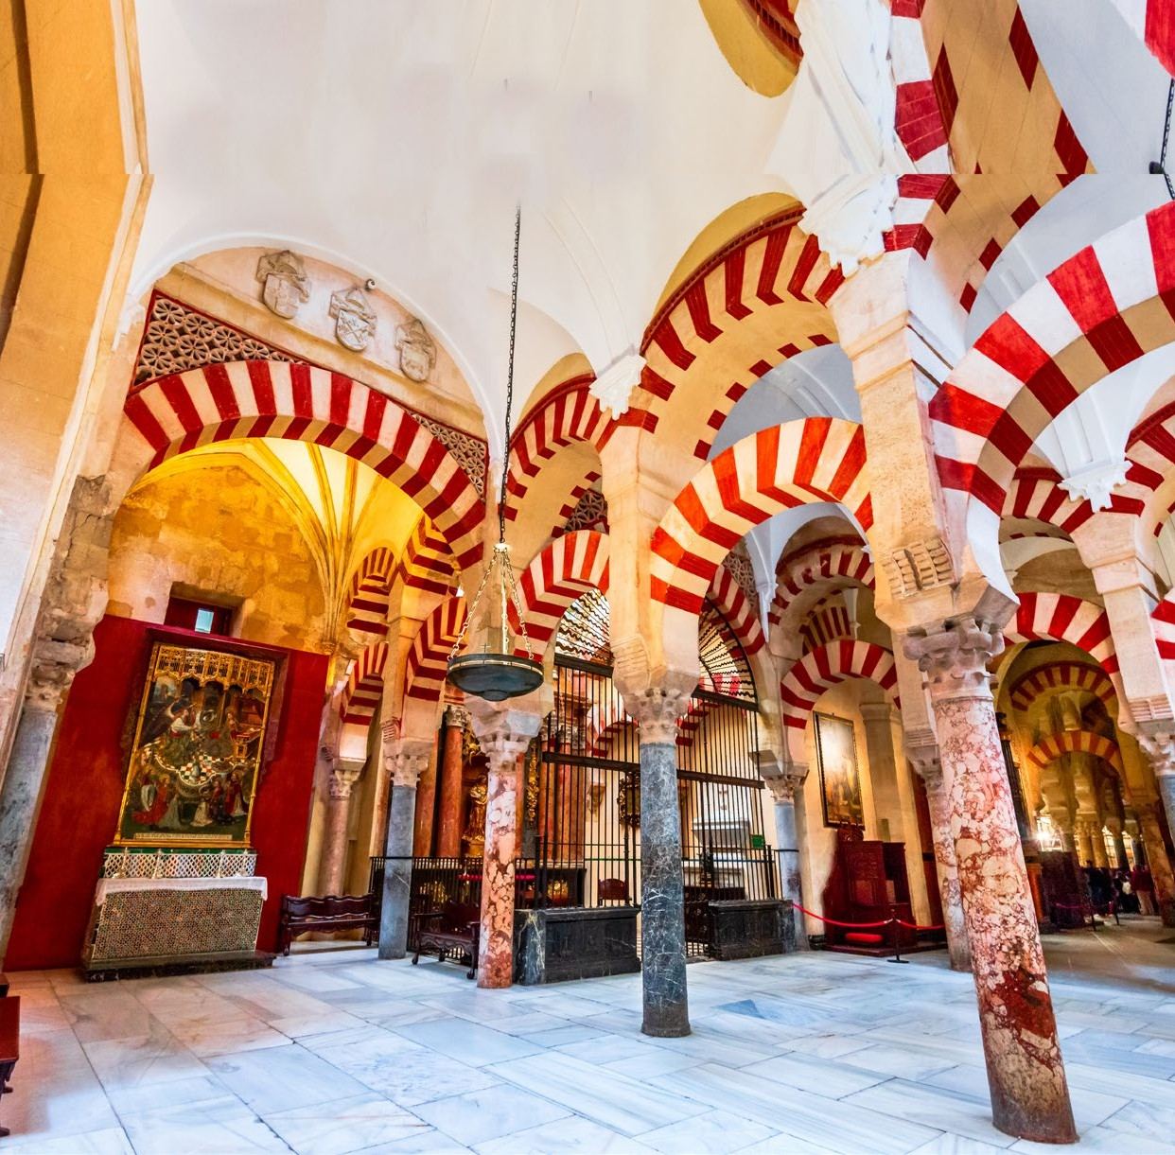



IMG26-27


Tour Capodanno Siviglia & Andalusia
PER INFORMAZIONI
+39 0698378037 - booking@4utravel.it - www.4utravel.it
Siviglia / Cordova / Granada

DATA DI PARTENZA | QUOTA IN DOPPIA | TASSE AEROPORTUALI | SUPPL. SINGOLA | RID. 3° LETTO ADULTO | RIDUZIONE BAMBINO 2-11 ANNI
Dal 30 dicembre 2026 al  04 gennaio 2027 | 1.019 € | 180 € | 490 € | 20 € | 120 €

PROGRAMMA DI VIAGGIO
1° Giorno: - 30 dicembre: ITALIA / SIVIGLIA
Partenza dall’Italia con volo diretto per Siviglia. Arrivo e trasferimento autonomo in hotel (trasferimenti collettivi su richiesta con supplemento). Incontro con gli altri partecipanti e con la guida alle 20:00. Cena e pernottamento in hotel.

2° Giorno – 31 dicembre: SIVIGLIA
Prima colazione in hotel. Mattinata dedicata alla visita panoramica della città e della Cattedrale di Siviglia, il terzo più grande tempio cristiano al mondo, straordinario esempio di armonia architettonica. Visita della Giralda, antico minareto della moschea trasformato successivamente nel campanile della Cattedrale. Passeggiata nel caratteristico quartiere di Santa Cruz, un affascinante labirinto di vicoli, piazzette e cortili fioriti ricchi di storia e tradizione. Pomeriggio libero. Possibilità di vivere l’atmosfera delle festività passeggiando tra le vie illuminate del centro storico e visitando i tradizionali mercatini di Natale. Tra le usanze più sentite in Spagna per celebrare l’arrivo del nuovo anno vi è quella di mangiare dodici chicchi d’uva al ritmo dei dodici rintocchi della mezzanotte, come auspicio di fortuna e prosperità per l’anno che inizia. Possibilità di prenotare il cenone di Capodanno in ristorante esterno all’hotel (facoltativo). Pernottamento.

3° Giorno – 01 gennaio: SIVIGLIA / CORDOVA / GRANADA
Prima colazione in hotel. Partenza per Cordova. Visita della Moschea-Cattedrale, considerata una delle più importanti opere dell’arte islamica al mondo, celebre per il suggestivo bosco di colonne e per il magnifico mihrab. Passeggiata nel Quartiere Ebraico, caratterizzato da strette viuzze, abitazioni con balconi fioriti e tipici cortili andalusi. Proseguimento per Granada. Cena e pernottamento in hotel.

4° Giorno – 02 gennaio: GRANADA
Prima colazione in hotel. In mattinata visita guidata del centro storico di Granada e delle sue caratteristiche stradine, con passaggio esterno alla Cattedrale, non visitabile internamente in questa data per motivi di chiusura. Proseguimento con la visita della Certosa, celebre per la ricchezza delle decorazioni e per la
monumentale pala d’altare, e del Monastero di San Jerónimo. Successivamente trasferimento in un punto panoramico che consente una splendida vista sull’Alhambra, con approfondimento storico e artistico dedicato a questo straordinario complesso monumentale, antica residenza reale e fortezza dei sovrani nazarì, simbolo dello splendore della Granada musulmana. La visita terminerà indicativamente entro le ore 13:00. Pomeriggio libero. Fortemente consigliata la visita all’Alhambra (senza guida ma con audioguide - non inclusa nel pacchetto ingressi). Pernottamento

5° Giorno – 03 gennaio: GRANADA / ITALIA
Prima colazione in hotel. Trasferimento autonomo in aeroporto (trasferimenti collettivi su richiesta con supplemento) in tempo utile per il volo di rientro. Arrivo in Italia e fine dei servizi.

*** l’ordine delle visite potrà essere cambiato per esigenze organizzative senza modificare i contenuti del programma ***

NOTE IMPORTANTI:

- La dicitura “o similare” indica che, in base alla disponibilità, potremmo utilizzare strutture alberghiere alternative rispetto a quelle menzionate nel programma.
- In caso di orari dei voli non compatibili con i pasti; sarà fornito una colazione al sacco o una cena fredda in camera
- Biglietto d’ingresso all’Alhambra (42€ ad adulto e 20€ bambini 0-11 anni) acquistabile solo all’atto della prenotazione con invio di carta d’identità contestuale alla prenotazione
- Cenone di Capodanno opzionale – il supplemento verrà disponibile a novembre 2026
- Il 03/01 il trasferimento da Granada a Siviglia potrebbe essere effettuato senza assistenza (solo bus)
- L’hotel a Siviglia potrebbe essere diverso dal 1° al 4° giorno
- Trasferimenti collettivi su richiesta e con supplemento da richiedere al momento della prenotazione

HOTEL previsti CAT. 4* (o similari)
SIVIGLIA | Hotel Exe Sevilla Macarena / Hotel Eurostars
GRANADA | Hotel Granada Pierre / Hotel Alixares Porcel

PACCHETTO INGRESSI
CORDOVA | Moschea-Cattedrale
GRANADA | Certosa, Monastero San Jeronimo
SIVIGLIA | Cattedrale

